**Kalendarze książkowe dla firm - kreatywna reklama biznesu**

**Promowanie biznesu i przyciągnie klientów to szereg złożonych elementów. Oczywiście zawsze na pierwszym miejscu stawiać należy wysoką jakość produktów i usług. Niemniej jednak, firmowe gadżety i akcesoria mogą również pozytywnie zaskoczyć kupujących. Jednymi z nich są kalendarze książkowe dla firm.**

**Jak wyglądają kalendarze książkowe dla firm?**

[Kalendarze książkowe dla firm](https://kalendarzecsk.pl/kalendarze-ksiazkowe) to notesy z kalendarzem dostępne w różnych wersjach. Trzy podstawowe układy to kalendarze dzienne, tygodniowe oraz tygodniowo-notesowe. Ponadto, każdy z nich może posiadać ciekawą oprawę kolorystyczną. Każdy egzemplarz wykonywany jest niezwykle starannie i zawiera logo danej firmy.

**Kalendarze książkowe dla firm - eleganckie i solidne**

Jednymi z najpopularniejszych materiałów do oprawiania **kalendarzy książkowych dla firm** są oprawy skóropodobne. Niemniej jednak, nie brakuje także modeli wykonanych z Acero, Denim czy Carbonium. Są to okładki bardziej nowoczesne, ale równie ciekawe i solidne jak tradycyjne. Oczywiście kalendarze firmowe muszą być także odpowiednio oznakowane, dlatego umieszcza się na nich logo, które zwykle wykonuje się technikami tłoczenia.

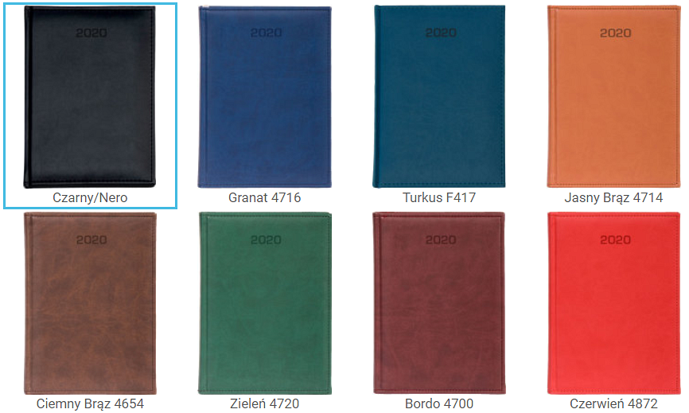

**Personalizowanie kalendarze firmowe**

Oprócz wytłoczonego logo, istnieje także kilka dodatkowych elementów o a jakie można wzbogacić *kalendarze książkowe dla firm*. Jednym z nich jest wykonanie graweru z imieniem właściciela, zaprojektowanie dodatkowej kieszonki na wizytówki, czy dołożenie gumki na długopis. Kalendarze mogą posiadać także wklejki, czyli dodatkowe strony (zwykle umieszczane na początku kalendarza), gdzie możemy zamieścić wszelkie informacje dotyczące profilu działalności firmy, oferty, bądź podać dane kontaktowe. Dzięki takim rozwiązaniom z pewnością staniemy się bardziej solidni i godni uznania w oczach klientów.